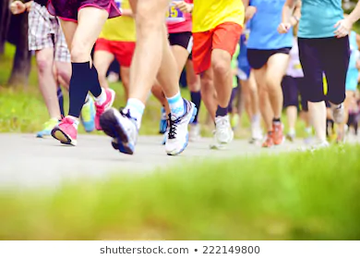

Je cours pour ma forme, vous connaissez ?

Cette année, mes parents ont accepté que je participe et mardi dernier, j’ai vécu ma première rencontre. Nous étions quinze pour débuter le premier parcours, j’étais le plus jeune de la bande. Dès les premiers moments, je me suis senti intégré au groupe, et tout en courant, nous pouvions partager nos impressions. Qu’est-ce que j’étais content !

Par moment, j’avais du mal à répondre aux questions que l’on me posait, je me sentais essoufflé, et mon cœur battait vite. Un de mes voisins de parcours me demanda si cela allait. Je n’osais répondre pour ne pas me mettre en marge du groupe. Il a dû s’en rendre compte car il s’est mis à me parler sans que je ne demande rien...

« Tu sais, m’a-t-il dit, ce que tu ressens, c’est normal ! C’est la première fois que tu cours avec d’autres personnes et il faut que ton corps s’adapte. Tes muscles travaillent et pour cela, ils utilisent de l’énergie que ton sang transporte. »

« Quelle énergie ? lui ai-je demandé, je n’ai pas de pile dans mon corps… ».

« L’énergie, m’a-t-il répondu, c’est par exemple, le sucre que tu as mangé à la collation. Mais pour que tes muscles puissent utiliser le sucre, il faut qu’ils reçoivent aussi beaucoup d’oxygène. C’est pour cela que ta respiration est plus rapide et que tu as du mal à parler et respirer en même temps. D’ailleurs, tu dois aussi sentir que ton cœur bat plus vite pour amener plus de sucre et d’oxygène aux muscles. ».

« Vous en savez des choses, lui ai-je répondu, tout essoufflé. ».

Il me fit remarquer l’air que je rejetais. En effet, il faisait froid, et tous nous rejetions beaucoup d’air.
« Ce que tu vois, c’est surtout l’eau qui quitte ton corps quand tu respires, a continé mon voisin. Il est aussi très riche en CO₂, tu sais la substance dont on parle beaucoup qui est responsable du réchauffement climatique... ».

« Euh ?... » ai-je murmuré.

Je ne savais que dire, si ce n’est que je pense vraiment revenir la semaine prochaine.

